# Παραλαβές

1. Φορητή συσκευή

Από το κεντρικό μενού (1) επιλέγουμε **«παραλαβές»** . Για να προσθέσουμε μια νέα εργασία παραλαβής πληκτρολογούμε τον αριθμό του παραστατικού (ID) και πατάμε δημιουργία (2). Μόλις ολοκληρωθεί η διαδικασία θα εμφανιστεί στην λίστα επάνω ο κωδικός του παραστατικού .Αφού επιλέξουμε το παραστατικό (με κλικ απάνω του) Πατάμε το βελάκι δεξιά -> πάμε στην επόμενη οθόνη που είναι η οθόνη της καταχώρησης (3) .Στην οθόνη αυτή εμφανίζεται και η λίστα των ειδών του δελτίου και το υπόλοιπο της παραλαβής, “σκανάρουμε” το barcode , πληκτρολογούμε τα τεμάχια (4) και πατάμε ENTER. Όταν τελειώσουμε την παραλαβή πατάμε το βελάκι πίσω (<-)

(1) (2) (3) (4)

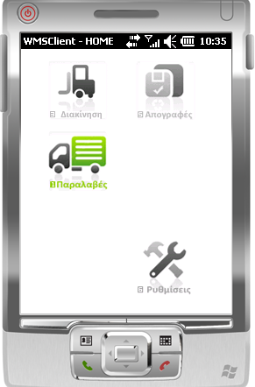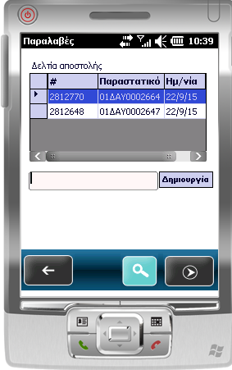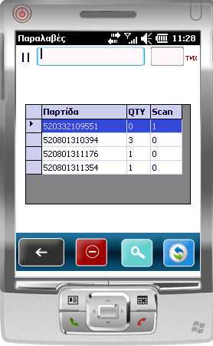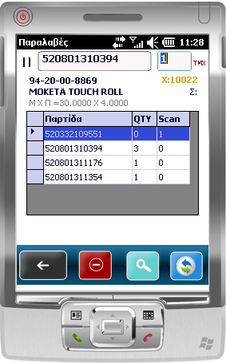

2)Desktop εφαρμογή (ALPIS)

Για να πάμε στις παραλαβές **Εργασίες >> Παραλαβές**

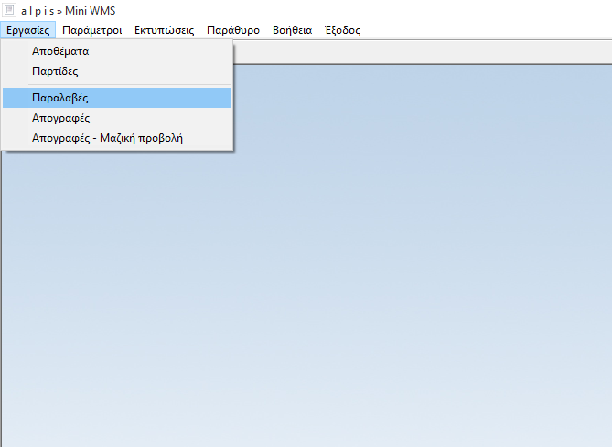

Εδώ προβάλετε η λίστα των παραλαβών που είναι σε εκκρεμότητα

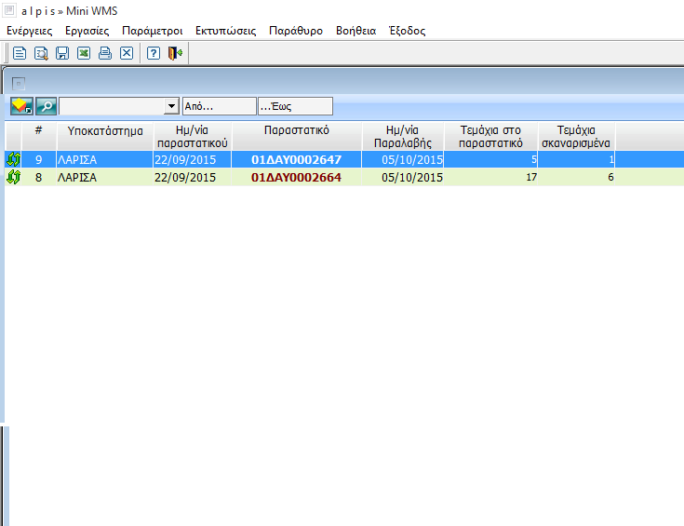

Κάνοντας διπλό κλικ στην λίστα βλέπουμε την καρτέλα της εργασίας παραλαβής η οποία μας εμφανίζει μια συνοπτική εικόνα της εργασίας. Στο πρώτο tab (Κατάλογος ειδών παραστατικού ) βλέπουμε τα είδη και τις παρτίδες του δελτίου αποστολής που κάνουμε παραλαβή , τις ποσότητες που έχουμε επαληθεύσει με το scanner , τυχόν σφάλματα ,κλπ.)

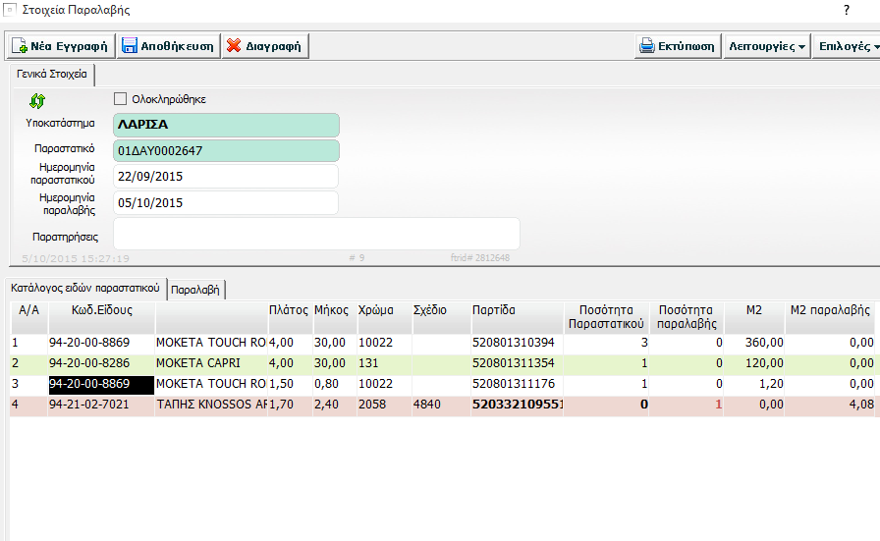

Πηγαίνοντας στο δεύτερο tab (παραλαβή) εδώ έχουμε την αναλυτική λίστα των χτυπημάτων του scanner και από εδώ μπορούμε να κάνουμε διορθώσεις τις ποσότητες η να κάνουμε διαγραφή κάποια εσφαλμένη εγγραφή , Επίσης με δεξί κλικ μέσα στις λίστες υπάρχει επιλογή **εξαγωγή σε EXCEL**

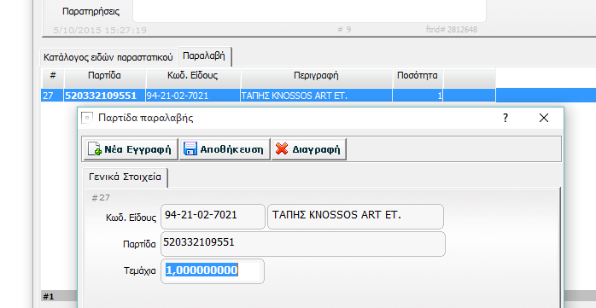

Όταν τελειώσει η διαδικασία στο scanner για να κλείσουμε την εργασία Στην καρτέλα της παραλαβής πατάμε **Επιλογές -> Οριστικοποίηση.**